ΕΛΛΗΝΙΚΗ ΔΗΜΟΚΡΑΤΙΑ  ΥΠΟΥΡΓΕΙΟ ΠΑΙΔΕΙΑΣ ΚΑΙ ΘΡΗΣΚΕΥΜΑΤΩΝ  ΓΕΝΙΚΗ ΓΡΑΜΜΑΤΕΙΑ ΘΡΗΣΚΕΥΜΑΤΩΝ | 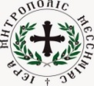  ΙΕΡΑ ΜΗΤΡΟΠΟΛΙΣ  ΜΕΣΣΗΝΙΑΣ
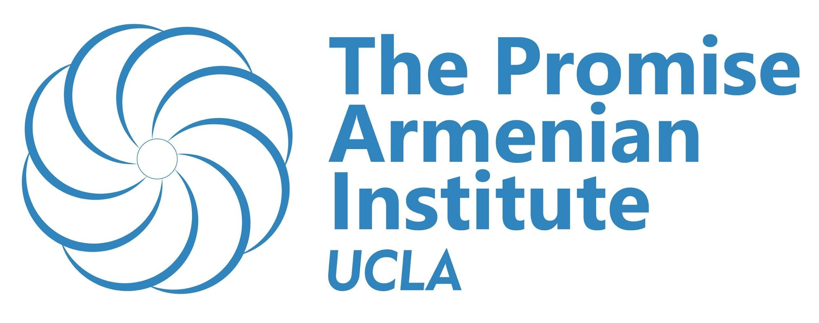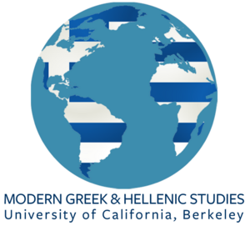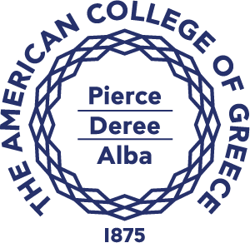

ΕΚΑΤΟ ΧΡΟΝΙΑ ΑΠΟ ΤΗ ΣΥΝΘΗΚΗ ΤΗΣ ΛΩΖΑΝΗΣ, 2023:
Ο αντίκτυπός της στη Σύγχρονη Ανατολική Μεσόγειο και πέρα από αυτή
Πρόσκληση για υποβολή προτάσεων
Ημερομηνία 7-10/12/2023
Καλαμάτα / Ελλάδα

Το Ετήσιο Συνέδριο της Καλαμάτας το 2023 έχει ως θέμα τον αντίκτυπο της Συνθήκης της Λωζάνης, μιας μνημειώδους διεθνούς σύμβασης που διαπραγματεύτηκαν, υπέγραψαν και επικύρωσαν σχεδόν όλοι οι συμμετέχοντες του Πρώτου Παγκοσμίου Πολέμου και η οποία μέχρι και σήμερα εξακολουθεί να επιδρά στην ευρύτερη περιοχή της Ανατολικής Μεσογείου. Στόχος της Οργανωτικής Επιτροπής είναι να λειτουργήσει ως πλατφόρμα για μία ολοκληρωμένη παρουσίαση και συζήτηση των τρόπων με τους οποίους η Σύμβαση αυτή καθόρισε το πολιτικό σκηνικό και τις αντιπαλότητες, τόσο στο εσωτερικό όσο και διεθνώς, στις χώρες της Εγγύς και Μέσης Ανατολής. Σε ποιον βαθμό ζούμε σήμερα στον «κόσμο» που διαμορφώθηκε από τη Συνθήκη της Λωζάνης και με ποιους τρόπους η Σύμβαση αποτελεί ζήτημα του παρελθόντος; Τα ερωτήματα αυτά αφορούν στο πολιτικό, διπλωματικό, εδαφικό, νομικό, στρατιωτικό, οικονομικό και ανθρωπιστικό πεδίο.
Ακαδημαϊκοί και ερευνητές καλούνται να συμμετάσχουν στο τριήμερο συνέδριο, το οποίο έχει ως στόχο να καλύψει όσο το δυνατόν περισσότερα από τα θέματα που αναφέρονται στην Τελική Πράξη της Συνθήκης περί Ειρήνης καθώς και τις Δεκαεπτά συναφείς Συμβάσεις, Δηλώσεις και Πρωτόκολλα. Το Συνέδριο είναι ανοικτό σε ερευνητές που ειδικεύονται σε ζητήματα που συζητήθηκαν εκτενώς κατά τη φάση των διαπραγματεύσεων, αλλά δεν περιλαμβάνονται στο τελικό κείμενο της Συνθήκης της Λωζάνης (π.χ. η αρμενική εστία, η κουρδική/ασσυριακή προοπτική, η μουσουλμανική κοινότητα Αλεβιτών της Ανατολίας, οι διομολογήσεις, τα ιεραποστολικά σχολεία κ.ά.), τα οποία ενδεχομένως έχουν επηρεάσει σήμερα την πολιτική, την οικονομία και τον πολιτισμό. Στο Συνέδριο αυτό θα επανεξεταστούν βεβαίως τα κύρια θέματα που έχουν συζητηθεί μέχρι σήμερα για τη Λωζάνη (εδαφικές ρυθμίσεις στη Θράκη, το Αιγαίο, τα σύνορα της Συρίας και του Ιράκ, καθώς και διεθνή ζητήματα, όπως τα Στενά και η πετρελαϊκή πολιτική στη Μέση Ανατολή και η πολιτική των Μεγάλων Δυνάμεων). Η συζήτηση για τα βασικά θέματα της Λωζάνης που αφορούν στον εθνικισμό, τις πληθυσμιακές μετακινήσεις, τις σφαγές, τις γενοκτονίες, την υποχρεωτική ανταλλαγή πληθυσμών, τα εθνικά και θρησκευτικά δικαιώματα των μειονοτήτων, τους αιχμαλώτους πολέμου, τα ζητήματα ταυτότητας και άλλα ανθρώπινα δράματα, θα γίνει υπό την οπτική της γενικότερης επίδρασης που ασκούν αυτά σήμερα.
Σε τελική ανάλυση, σκοπός μας δεν είναι απλώς να «συγκρίνουμε διαφορετικές απόψεις» αλλά να διερευνήσουμε τη δυνατότητα διαμόρφωσης ενός διαφορετικού τρόπου σκέψης, μιας αφήγησης που μπορεί να υπερβεί τις καθιερωμένες αντιλήψεις για τη Λωζάνη και το πλαίσιό της.
- Το συνέδριο θα έχει «διεπιστημονικό» χαρακτήρα και είναι ανοικτό σε ακαδημαϊκούς και ερευνητές από διάφορους κλάδους, όπως Ιστορία, Ιστορία της Οικονομίας, Θρησκεία, Ανθρωπολογία, Πολιτισμικές Σπουδές, Κοινωνιολογία, Πολιτικές Επιστήμες, Διεθνείς Σχέσεις, Ανθρώπινα Δικαιώματα, Εθνολογικές Σπουδές και Δημογραφία.
Η Οργανωτική Επιτροπή καλεί τους ερευνητές να υποβάλουν προτάσεις, οι οποίες σχετίζονται με τις ακόλουθες, και όχι μόνο, θεματικές ενότητες:
* Πολιτικές και Διπλωματικές Διαστάσεις
* Ιστοριογραφικές Αφηγήσεις
* Αντιλήψεις και Μνήμη
* Δημόσια Ιστορία
* Προφορική Ιστορία και Τραυματικές Εμπειρίες
* Λογοτεχνία, Τέχνη, Κινηματογράφος, Μουσική
* Η Κληρονομιά της Συνθήκης
* Η Λωζάνη και το Διεθνές Δίκαιο
* Κοινωνιολογικές προοπτικές
* Πολιτιστικές διαστάσεις
* Στρατιωτικά θέματα
* Ανθρωπιστικές πτυχές
* Οικονομικές διαστάσεις
* Συγκριτικές διαστάσεις
Οι συμμετέχοντες θα πρέπει να γνωρίζουν ότι οι εισηγήσεις θα δημοσιευθούν σε ειδικό τόμο με τη μορφή πρακτικών συνεδρίου.
- Οι γλώσσες εργασίας του συνεδρίου θα είναι η αγγλική και η ελληνική. Θα υπάρχει ταυτόχρονη διερμηνεία.
- Οι παρουσιάσεις θα έχουν διάρκεια είκοσι λεπτών προκειμένου να υπάρχει χρόνος για ερωτήσεις και συζήτηση.
- Το συνέδριο θα μεταδοθεί ζωντανά.
- Οι συμμετέχοντες μπορούν να δηλώσουν αν χρειάζονται υποστήριξη για τη μεταφορά και διαμονή τους, σε περίπτωση που δεν καλύπτονται από τα ιδρύματά τους.
- Οι ερευνητές που θα ήθελαν να συμμετάσχουν στο συνέδριο καλούνται να υποβάλουν στην αγγλική γλώσσα προτάσεις 250 λέξεων, προσδιορίζοντας τις σημαντικότερες βιβλιογραφικές αναφορές, καθώς και βιογραφικό σημείωμα 150 λέξεων που θα περιλαμβάνει τις σπουδές, την έρευνα, τις δημοσιεύσεις τους και πληροφορίες σχετικά με την τρέχουσα εργασία τους έως τις 30 Ιουνίου 2023 στην ακόλουθη διεύθυνση: conference_ggth@minedu.gov.gr
- Για περισσότερες πληροφορίες: associate1@ggth.gov.gr
Το Συνέδριο διοργανώνεται από τη Γενική Γραμματεία Θρησκευμάτων του Υπουργείου Παιδείας και Θρησκευμάτων και την Ιερά Μητρόπολη Μεσσηνίας
Με τη συγχρηματοδότηση του “Armenian Genocide Research Program” του UCLA Promise Armenian Institute,
της Έδρας Ποντιακών Σπουδών του Τμήματος Ιστορίας και Αρχαιολογίας του Αριστοτελείου Πανεπιστημίου Θεσσαλονίκης,
του Προγράμματος “Modern Greek & Hellenic Studies” του Πανεπιστημίου της Καλιφόρνια, Μπέρκλεϋ,
“The Institute of Hellenic Culture and Liberal Arts” του Αμερικανικού Κολλεγίου Ελλάδας, Deree College.
Ακαδημαϊκή Επιτροπή:
Αλέξης Αλεξανδρής
Taner Akçam
Ayhan Aktar
Κυριάκος Χατζηκυριακίδης
Δημήτρης Καμούζης
Θεοδόσης Κυριακίδης
İlay Romain Örs
Χριστίνα Φίλιου

